Nome: _____________________________________________________________

Data: _______________________________________________________________

Lê e copia.

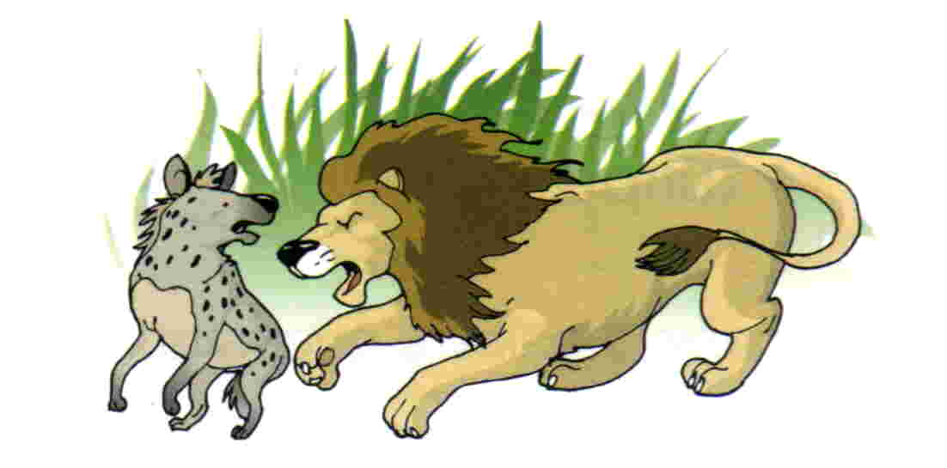
O leão luta.

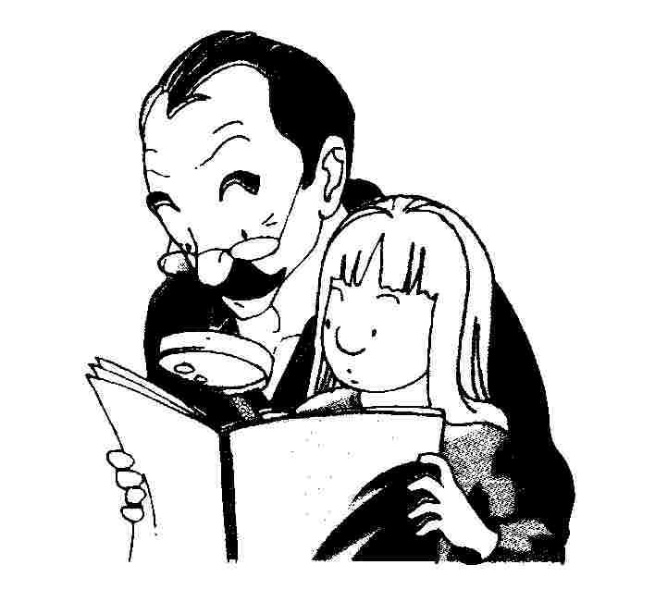

O tio lê pela lupa. Ele lê.

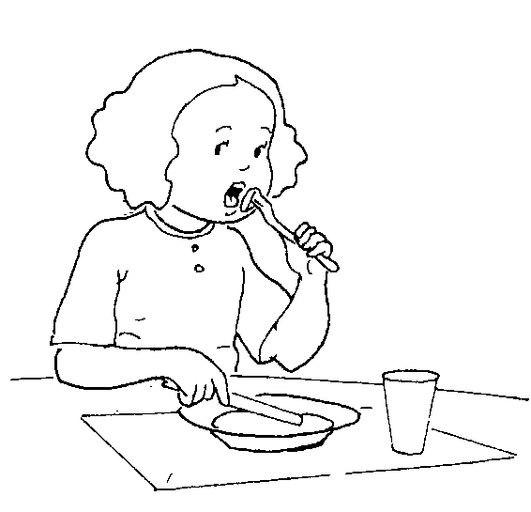

A Lita papa a lula.

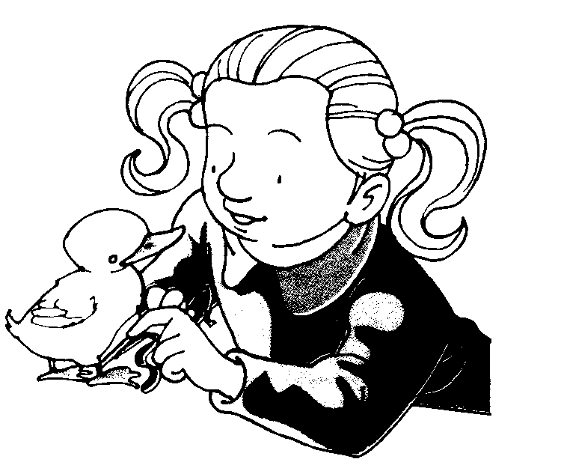

A Tita ata a pata do patito.

Forma palavras:
la
ta

pa

lu
la

pa

Lê, copia e ilustra.

O leão põe a pata.

____________________________________________

É a tulipa e o leão, Lili.

_________________________________________________

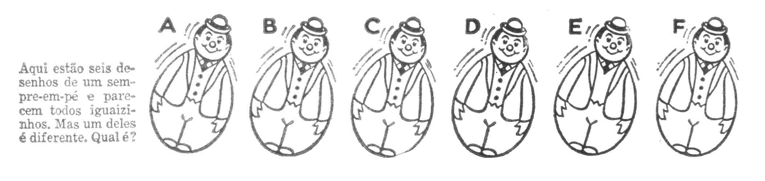
Pinta o boneco que é diferente.

